贝壳二手房网二手房源爬虫抓取文档
实现方案
- 贝壳二手房网基本情况分析
由于贝壳二手房网的二手房源列表页、二手房源详情页数据采用后端生成策略，并没有暴露数据接口，所以不能采用普通的接口调用形式去抓取数据，而是需要通过请求网页再通过模式匹配分析网页而得到数据，所以本程序采用分析网页再通过模式匹配的方式去抓取所以的房源数据。
- 程序基本架构、环境
本程序采用PHP语言编写，框架使用laravel，由于需要使用的包guzzlehttp/guzzle需求5.5.6及以上版本的laravel框架，所以本程序采用了laravel5.6.*。本程序一共使用了两个包，一个是guzzlehttp/guzzle，用以实现多线程下载，另一个使用predis/predis，用以实现redis；数据库采用mysql5.7；服务器采用nginx；队列缓存采用redis缓存。
- 抓取基本步骤
- 先大致的浏览一下贝壳二手房网，分析网站结构：找到二手房源列表所在页面，分析每页数据条数、共多少页，从而大致判断一个城市大致有多少条需要抓取的房源数据；再在此页面找到房源数据详情页的链接，跳转到房源详情页，再分析一下房源详情页的基本结构，确定需要采集的数据方位。
- 执行抓取：首先匹配采集url中的城市，然后使用curl进行网络访问，将整个贝壳二手房房源列表页下载下来，使用正则去除空格、制表符、换行等一些不必要的信息，再匹配出房源列表主要结构，再从主要结构中匹配出房源详情链接，再循环逐一访问房源详情页，然后再匹配出房源基本信息，如基本信息、特色、户型分间等。
- 存入数据库：最后将比配出来的每一个房源信息逐一存入数据库里，抓取结束。
- 关键技术
- 正则
本程序大量的采用了正则表达式进行匹配、过滤，正则表达式是此爬虫程序的核心代码组分部分。
- 使用Guzzle编写多线程的爬虫
房源列表页内一页一共有30个房源，需要进行30个房源详情链接的逐一访问下载来匹配房源详情信息，如果采取普通的循环下载匹配，效率极低，需要应用多线程技术，本程序使用Guzzle这个包来编写多线程并行任务，使得同时可以支持多个并行爬虫，进行下载并匹配，大大提高了爬虫效率，使得爬取一个城市3000多个房源信息的时间缩短至8分钟以内（因网络原因上下浮动几分钟是正常现象）。
- redis队列实现自动化爬取
显然，思路上实现的是一页房源信息的采集，但是一个城市的房源信息有100页，靠人进行页码的切换是不现实的，于是本程序使用redis队列去实现一个城市的所有房源信息的自动化采集，将一页的房源信息作为一个任务让redis队列逐个执行。redis队列执行请在根目录运行命令 php artisan queue:work redis，再访问接口：http://test.test/api/setShHouse
- Ajax异步+多线程，进一步优化爬取效率
队列的自动化是方便不错，但是同时也是存在缺陷的。队列顾名思义，它是逐一执行的任务，虽然一个任务里已经有30个房源进行多线程下载匹配，但是仍然可以使用Ajax进行异步访问爬虫接口，使得爬取效率进一步提高。

操作文档
再使用之前，请进行相应的环境准备和软件安装：
环境：请安装php7.1、mysql5.7、nginx、redis、composer
配置：所有需要的配置都放在项目根目录的.env文件里，项目迁移时请进行相应配置。
安装：请使用composer进行框架安装：composer install
确保以上的步骤你都已执行，你就可以访问本程序提供了一个简易的爬虫webUI界面，访问：http://test.test/test（你的虚拟域名/test），如图所示：
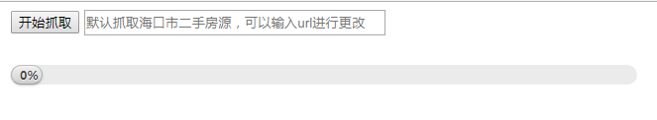
你只需点击开始爬取就可以自动化的爬取一个城市的所以房源信息，等待进度条走完，所以的房源信息将出现在数据库的sh_houses表中。你也可以输入抓取城市二手房源列表url进行抓取。
附加说明
数据迁移请在项目根目录使用命令生成表：php artisan migrate
数据库表sh_houses字段说明：
列名 | 数据类型 | 长度 | 主键 | 备注
id | Int | 10 | 是 | 自增ID
city | varchar | 10 | 否 | 城市
desc | varchar | 100 | 否 | 描述
price | decimal | 20，2 | 否 | 价格
area | decimal | 20，2 | 否 | 占地
tags | varchar | 20 | 否 | 标签
house_division | Text |  | 否 | 户型分间（json）
area_name | varchar | 20 | 否 | 所在区域
visit_time | varchar | 20 | 否 | 看房时间
base_info | text |  | 否 | 基本信息（json）
feature | text |  | 否 | 特色（json）
pictures | text |  | 否 | 照片（json）
community | text |  | 否 | 小区详情（json）
created_at | timestamp |  | 否 | 创建时间
updated_at | timestamp |  | 否 | 更新时间

表数据实例（访问：http://test.test/api/getShList（你的虚拟域名/api/getShList））：
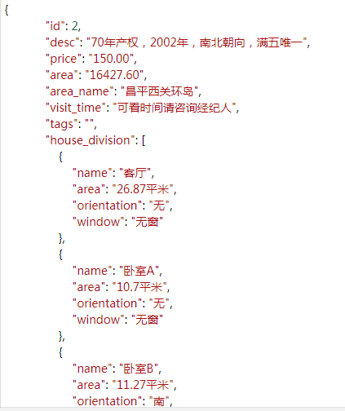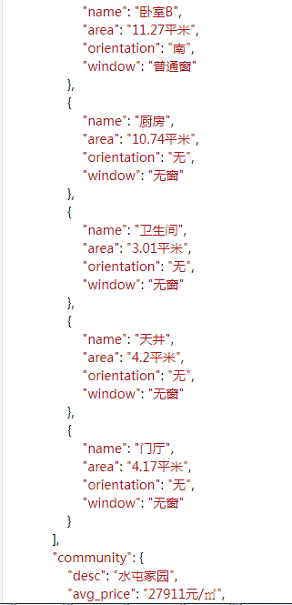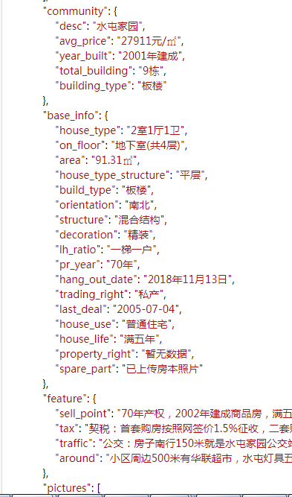
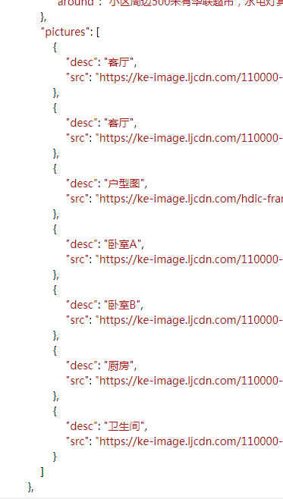
项目Github地址：https://github.com/fpysky/beikespider.git
------作者：冯 鹏 源
-----日期：2019.1.23

